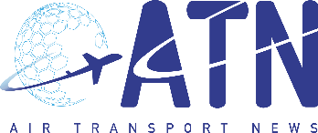

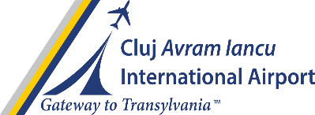
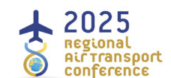

INVITAȚIE DE PRESĂ

Invitație de participare la conferința regională de aviație ,,2025 Regional Air Transport Conference - Regional developments and geopolitical challenges” – Luni, 8 septembrie 2025

Aeroportul Internaţional Avram Iancu Cluj va organiza în data de 8 septembrie 2025 cea de-a patra ediție a conferinței regionale de aviație la aeroport ,,2025 Regional Air Transport Conference - Regional developments and geopolitical challenges”, în colaborare cu platforma media ATN – Air Transport News, specializată în organizarea unor prestigioase conferințe de aviație, pe plan European.
Evenimentul va reuni în cadrul unei conferințe de o zi desfășurate la aeroport, profesioniști de top din cadrul aviației civile de la nivel internațional, reprezentanți ai autorităților naționale, reprezentanți ai autorităților naționale relevante și directori de companii aeriene și aeroporturi din Europa și din România.
Printre speakerii invitați să ia parte la acest eveniment se numără: Michael Harrington, Președinte și Director General – Asociația Companiilor Aeriene din Europa (en.AIRE), Cătălin Radu, Director Executiv EACAC și Director General - Rețeaua de Conformitate Guvernamentală în Aviație, Costin Iordache, Director General, TAROM și Petros Kavassalis, Profesor Asociat şi Prorector pentru Cercetare şi Inovare, University of the Aegean și alți reprezentanți din domeniul aviației civile.

În sensul celor prezentate, ne revine deosebita plăcere de a vă invita să participați la conferința ce va avea loc în data de 8 septembrie 2025, începând cu ora 09:00, la Aeroportul Internațional Avram Iancu Cluj, în Salonul VIP sosiri.

***
Avem rugămintea de a ne confirma prezența dumneavoastră la conferinţă până la data de 5 septembrie 2025, prin e-mail la adresa marketing@airportcluj.ro, sau prin sms/telefon la numărul 0755-060039.
Vă așteptăm!

